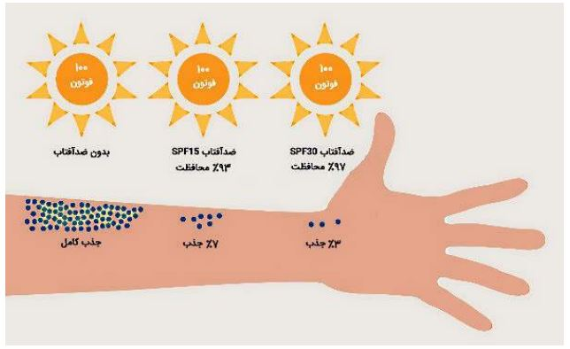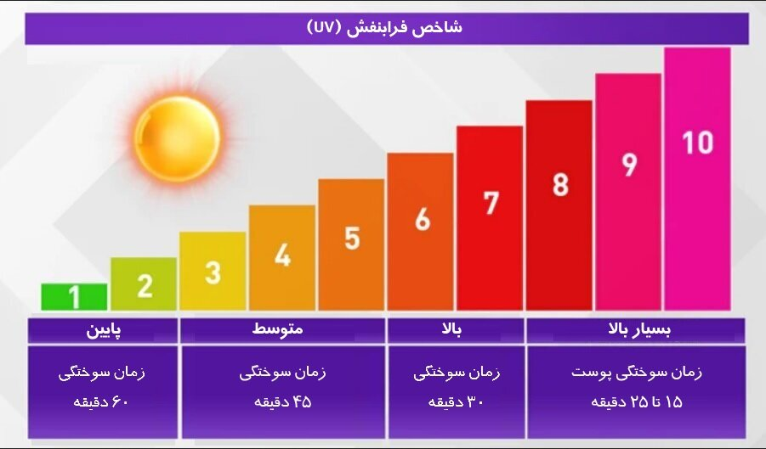

پرتو فرابنفش (UV) نوعی از انرژی نامرئی است که از خورشید ساطع می‌شود و می‌تواند اثرات مضری بر روی سلامتی انسان داشته باشد، به ویژه بر روی پوست و چشم‌ها. این پرتو به سه دسته اصلی UVA، UVB و UVC تقسیم می‌شود که هر کدام اثرات متفاوتی دارند.

معرفی پرتو فرابنفش:

[**UVA**](https://www.google.com/search?client=firefox-b-d&cs=0&sca_esv=5bc343934f92835d&sxsrf=AE3TifM-Sb6orjV1nR3RFJgpuTB_QogAww%3A1754192764011&q=UVA&sa=X&ved=2ahUKEwiMl52k3e2OAxV6yLsIHbrWLZkQxccNegQICxAB&mstk=AUtExfCzfXWM2pT7C50fVMAWmOc5wcdK6NdY53En_mSYl-lpzww1S_QVGv2hnR2h4ZQQvJFH1biX-fxFCMHh9zX5BmR_vfAI64eKgVJEHqBmH_rHMu35Z9UmKYlpPu3whmfm9aJsSoW35COedtHU3HB-ul0vXKOz_mFdfn0WNHiYquJf7Kc&csui=3)**:**

این نوع پرتو دارای طول موج بلندتر است و می‌تواند به لایه‌های عمیق‌تر پوست نفوذ کند. UVA در ایجاد پیری زودرس و چین و چروک پوست نقش دارد و همچنین در افزایش خطر ابتلا به سرطان پوست موثر است.

[**UVB**](https://www.google.com/search?client=firefox-b-d&cs=0&sca_esv=5bc343934f92835d&sxsrf=AE3TifM-Sb6orjV1nR3RFJgpuTB_QogAww%3A1754192764011&q=UVB&sa=X&ved=2ahUKEwiMl52k3e2OAxV6yLsIHbrWLZkQxccNegQIDxAB&mstk=AUtExfCzfXWM2pT7C50fVMAWmOc5wcdK6NdY53En_mSYl-lpzww1S_QVGv2hnR2h4ZQQvJFH1biX-fxFCMHh9zX5BmR_vfAI64eKgVJEHqBmH_rHMu35Z9UmKYlpPu3whmfm9aJsSoW35COedtHU3HB-ul0vXKOz_mFdfn0WNHiYquJf7Kc&csui=3)**:**

این نوع پرتو طول موج کوتاه‌تری دارد و عمدتاً لایه بیرونی پوست را تحت تأثیر قرار می‌دهد. UVB باعث آفتاب‌سوختگی، قرمزی و آسیب به DNA سلول‌های پوستی می‌شود و در ایجاد سرطان پوست نقش دارد.

[**UVC**](https://www.google.com/search?client=firefox-b-d&cs=0&sca_esv=5bc343934f92835d&sxsrf=AE3TifM-Sb6orjV1nR3RFJgpuTB_QogAww%3A1754192764011&q=UVC&sa=X&ved=2ahUKEwiMl52k3e2OAxV6yLsIHbrWLZkQxccNegQIDRAB&mstk=AUtExfCzfXWM2pT7C50fVMAWmOc5wcdK6NdY53En_mSYl-lpzww1S_QVGv2hnR2h4ZQQvJFH1biX-fxFCMHh9zX5BmR_vfAI64eKgVJEHqBmH_rHMu35Z9UmKYlpPu3whmfm9aJsSoW35COedtHU3HB-ul0vXKOz_mFdfn0WNHiYquJf7Kc&csui=3)**:**

این نوع پرتو کمترین طول موج را دارد و معمولاً توسط جو زمین فیلتر می‌شود و به سطح زمین نمی‌رسد.

عوارض پرتو فرابنفش:

**آفتاب‌سوختگی:**

قرار گرفتن در معرض UVB بدون محافظت می‌تواند باعث آفتاب‌سوختگی شود که با قرمزی، درد و تورم همراه است.

**پیری زودرس:**

UVA باعث تخریب کلاژن و الاستین پوست می‌شود که به ایجاد چین و چروک، از دست دادن استحکام و ظاهر پیرتر پوست منجر می‌شود.

**لکه‌های پوستی:**

اشعه UV می‌تواند باعث تغییر رنگ پوست و ایجاد لکه‌های قهوه‌ای یا تیره شود.

**سرطان پوست:**

قرار گرفتن طولانی مدت در معرض اشعه UV، به ویژه UVB، می‌تواند باعث آسیب به DNA سلول‌های پوستی و افزایش خطر ابتلا به سرطان پوست از جمله ملانوم شود

**آسیب به چشم:**

اشعه UV می‌تواند باعث آب مروارید، برف‌کوری (التهاب قرنیه ناشی از انعکاس نور از برف) و سایر مشکلات چشمی شود.

نحوه محافظت در برابر پرتو فرابنفش:

[**کرم ضد آفتاب**](https://www.google.com/search?client=firefox-b-d&cs=0&sca_esv=5bc343934f92835d&sxsrf=AE3TifM-Sb6orjV1nR3RFJgpuTB_QogAww%3A1754192764011&q=%DA%A9%D8%B1%D9%85+%D8%B6%D8%AF+%D8%A2%D9%81%D8%AA%D8%A7%D8%A8&sa=X&ved=2ahUKEwiMl52k3e2OAxV6yLsIHbrWLZkQxccNegQIQBAB&mstk=AUtExfCzfXWM2pT7C50fVMAWmOc5wcdK6NdY53En_mSYl-lpzww1S_QVGv2hnR2h4ZQQvJFH1biX-fxFCMHh9zX5BmR_vfAI64eKgVJEHqBmH_rHMu35Z9UmKYlpPu3whmfm9aJsSoW35COedtHU3HB-ul0vXKOz_mFdfn0WNHiYquJf7Kc&csui=3)**:**

استفاده از کرم ضد آفتاب با SPF مناسب (حداقل 30) و طیف گسترده (محافظت در برابر UVA و UVB) به طور منظم و تجدید آن هر دو ساعت یکبار، به ویژه پس از شنا یا تعریق، ضروری است.

**لباس محافظ:**

پوشیدن لباس‌های آستین بلند، شلوار، کلاه لبه پهن و عینک آفتابی با محافظت کامل در برابر UV، از پوست و چشم‌ها در برابر اشعه UV محافظت می‌کند.

**پرهیز از نور شدید خورشید:**

قرار گرفتن در معرض نور مستقیم خورشید در ساعات اوج تابش (معمولاً بین ساعت 10 صبح تا 4 بعد از ظهر) را به حداقل برسانید

**استفاده از سایه:**

در صورت امکان، در زیر سایه درختان، چتر یا سایبان قرار بگیرید.

**توجه به شاخص UV:**

از شاخص UVکه میزان اشعه UV در یک منطقه را نشان می‌دهد آگاه باشید و اقدامات احتیاطی لازم را انجام دهید.

**مراقبت از چشم:**

از عینک آفتابی با کیفیت و محافظت کامل در برابر اشعه UV استفاده کنید.

با رعایت این نکات ساده، می‌توانید از پوست و چشم‌های خود در برابر اثرات مضر اشعه فرابنفش محافظت کنید